Схема подключения физических портов сервера
Типовая схема подключения x86 сервера:
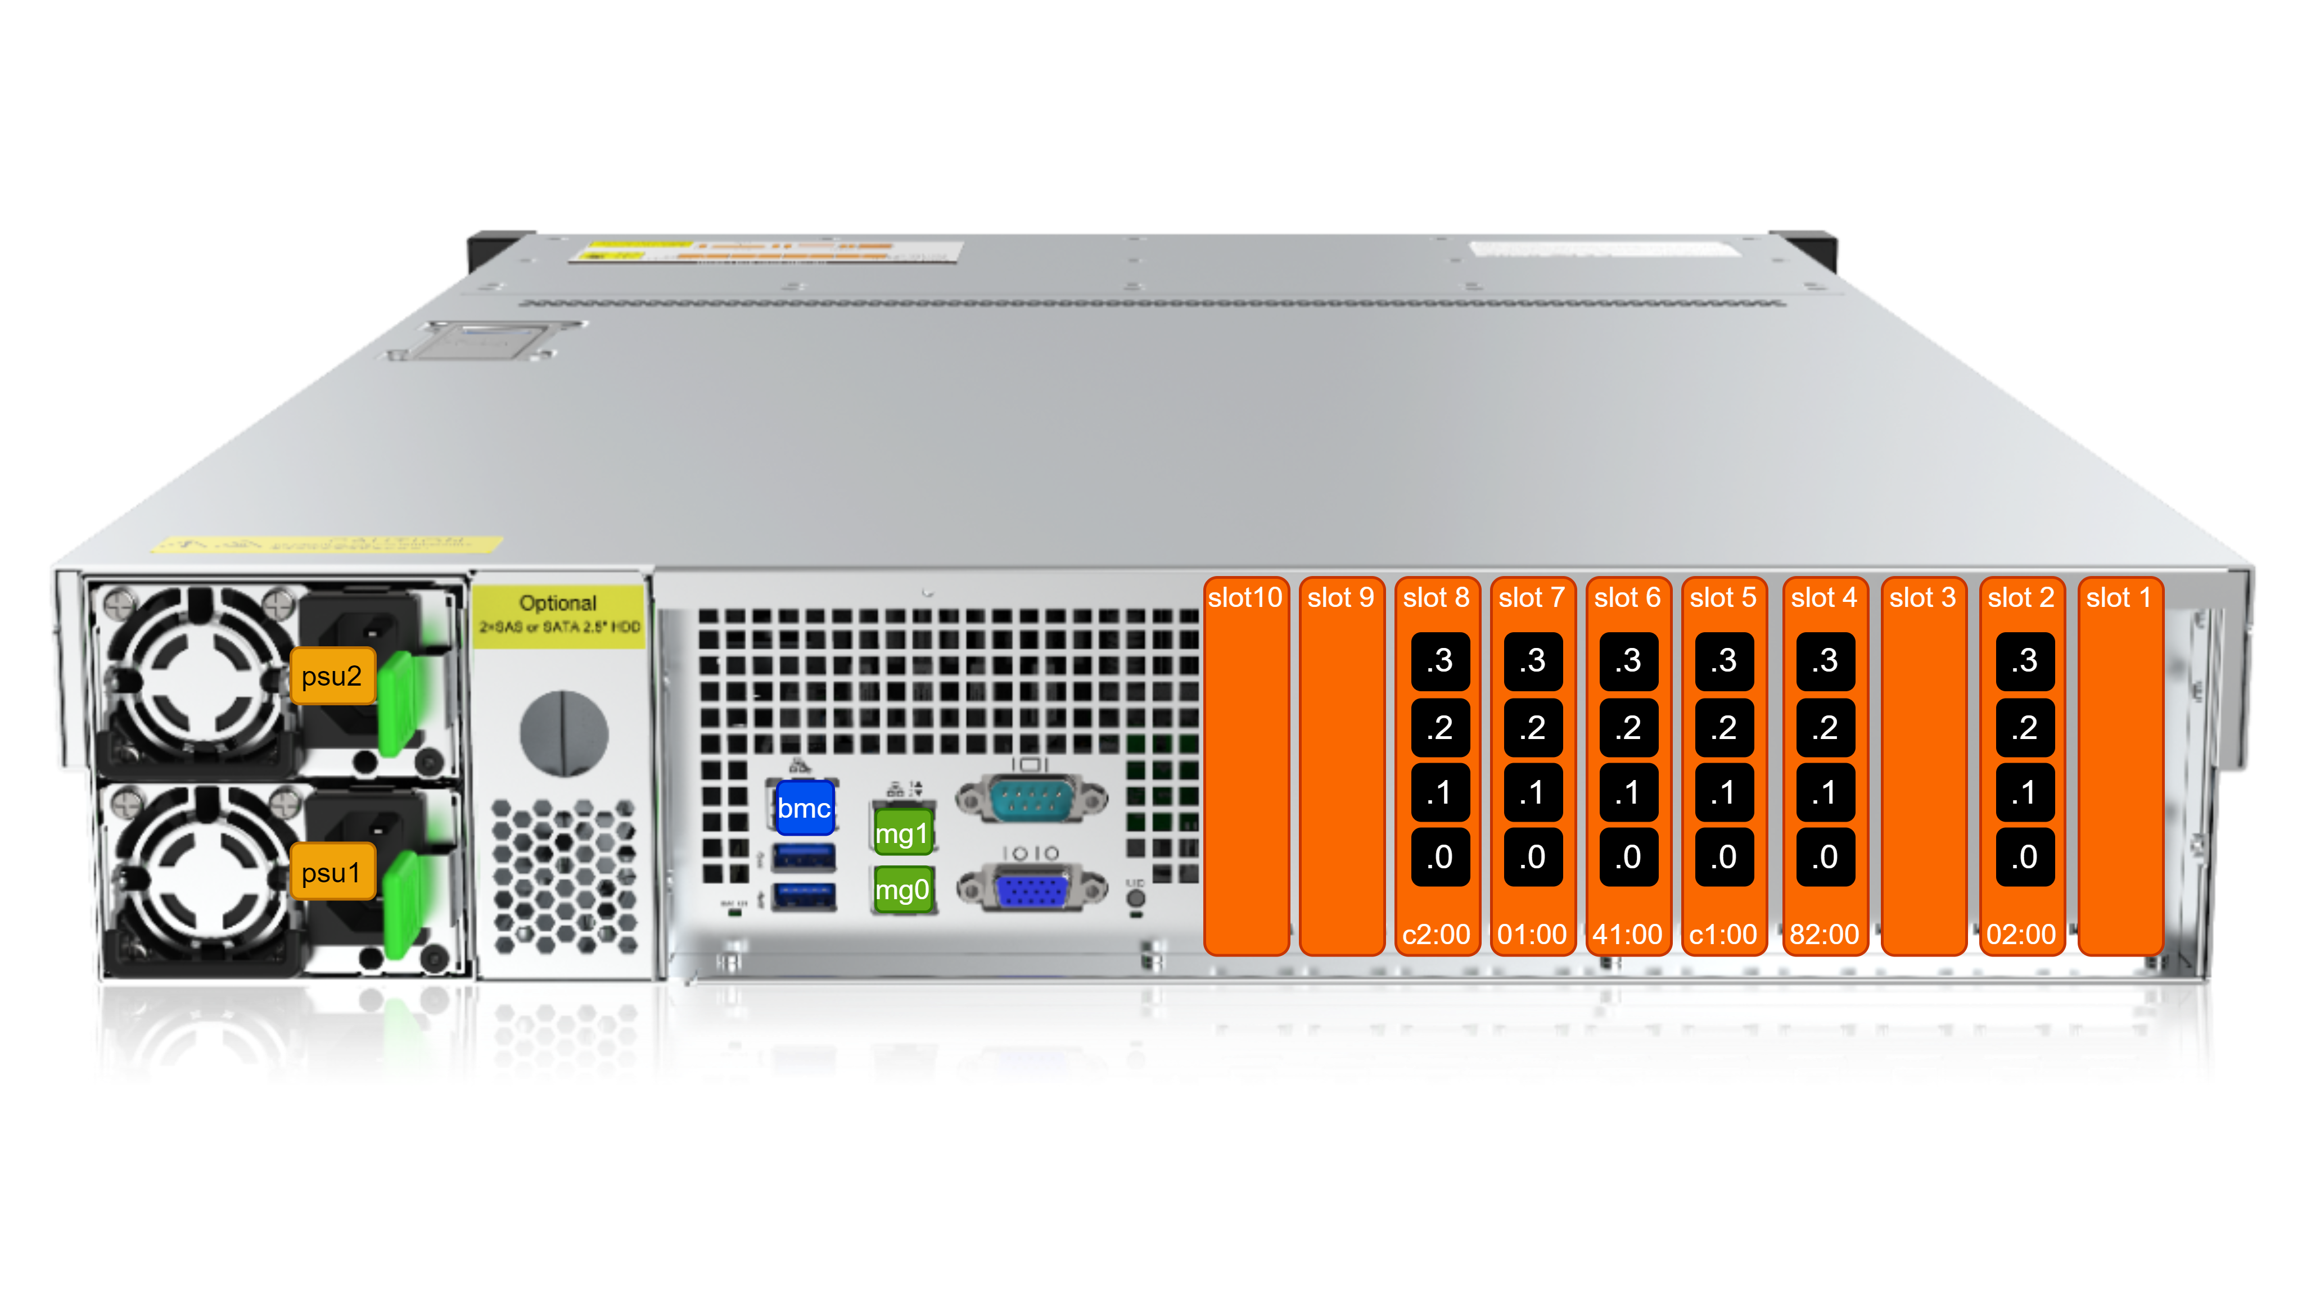
Карты с сетевыми портами 10/25/40/100 размещаются в слоты 1-10.
Каждый слот имеет уникальный идентификатор PCIe шины, например 02:00.
Каждый порт имеет уникальный идентификатор на карте, например: 02:00.0, 02:00.1, 02:00.2, 02:00.3.
Пример ориентации интерфейсов парами:
# Вход, в сторону абонентов - порт 02:00.0, 02:00.2
in_dev=02:00.0|02:00.2
# Выход, в сторону интернет - порт 02:00.1, 02:00.3
out_dev=02:00.1|02:00.3
Настройка портов описана в разделе Настройка DPDK интерфейсов.
Порты mg0, mg1 используются для управления по SSH, отправки IPFIX (Full flow, NAT log, ClickStream), интеграции с Radius/PCRF. Для отказоустойчивости объединяются в LAG.
Порт bmc используется для подключения к BMC контроллеру сервера.
Каждый сервер имеет два блока питания psu1, psu2 для резервирования электропитания.

